ИНФОРМАЦИЯ
о происшествиях с грузоподъемными кранами в 2023 году
21.02.2023 в 17:15 при выполнении работ по монтажу стрелы экскаватора с применением автомобильного крана был травмирован слесарь по ремонту автомобилей участка механизации Строительного унитарного предприятия «Жлобинметаллургстрой». При попытке установить основание стрелы в проушины поворотной платформы экскаватора произошло самопроизвольное смещение стрелы. Металлоконструкцией сместившейся стрелы был нанесен удар по пальцам левой руки и левой ноге находящегося на ходовой раме экскаватора пострадавшего, в результате чего тот упал на землю.
Потенциально опасный объект (далее – ПОО): кран автомобильный
КС-35715-1, 1997 года изготовления.
Автомобильный кран и применяемые для строповки стрелы экскаватора стропы на момент несчастного случая находились
в исправном состоянии. Нарушений требований промышленной безопасности, послуживших причиной несчастного случая,
не установлено.
Причиной происшествия явилось нарушение технологических инструкций при выполнении ремонтных работ.
По результатам ведомственного расследования к дисциплинарной ответственности привлечено 5 должностных лиц. Департаментом инспекции труда и социальной защиты привлечены к административной ответственности крановщик и мастер.
03.05.2023 в 17:10 при подъеме пакета круглой стальной заготовки
с использованием мостового крана произошло непроизвольное смещение груза, что привело к зажатию ноги штабелеровщика металла трубопрокатного цеха ОАО «Белорусский металлургический завод» между складируемыми пакетами заготовок и поднимаемым грузом.
ПОО: мостовой кран, грузоподъемность 10 т, 2001 года изготовления.
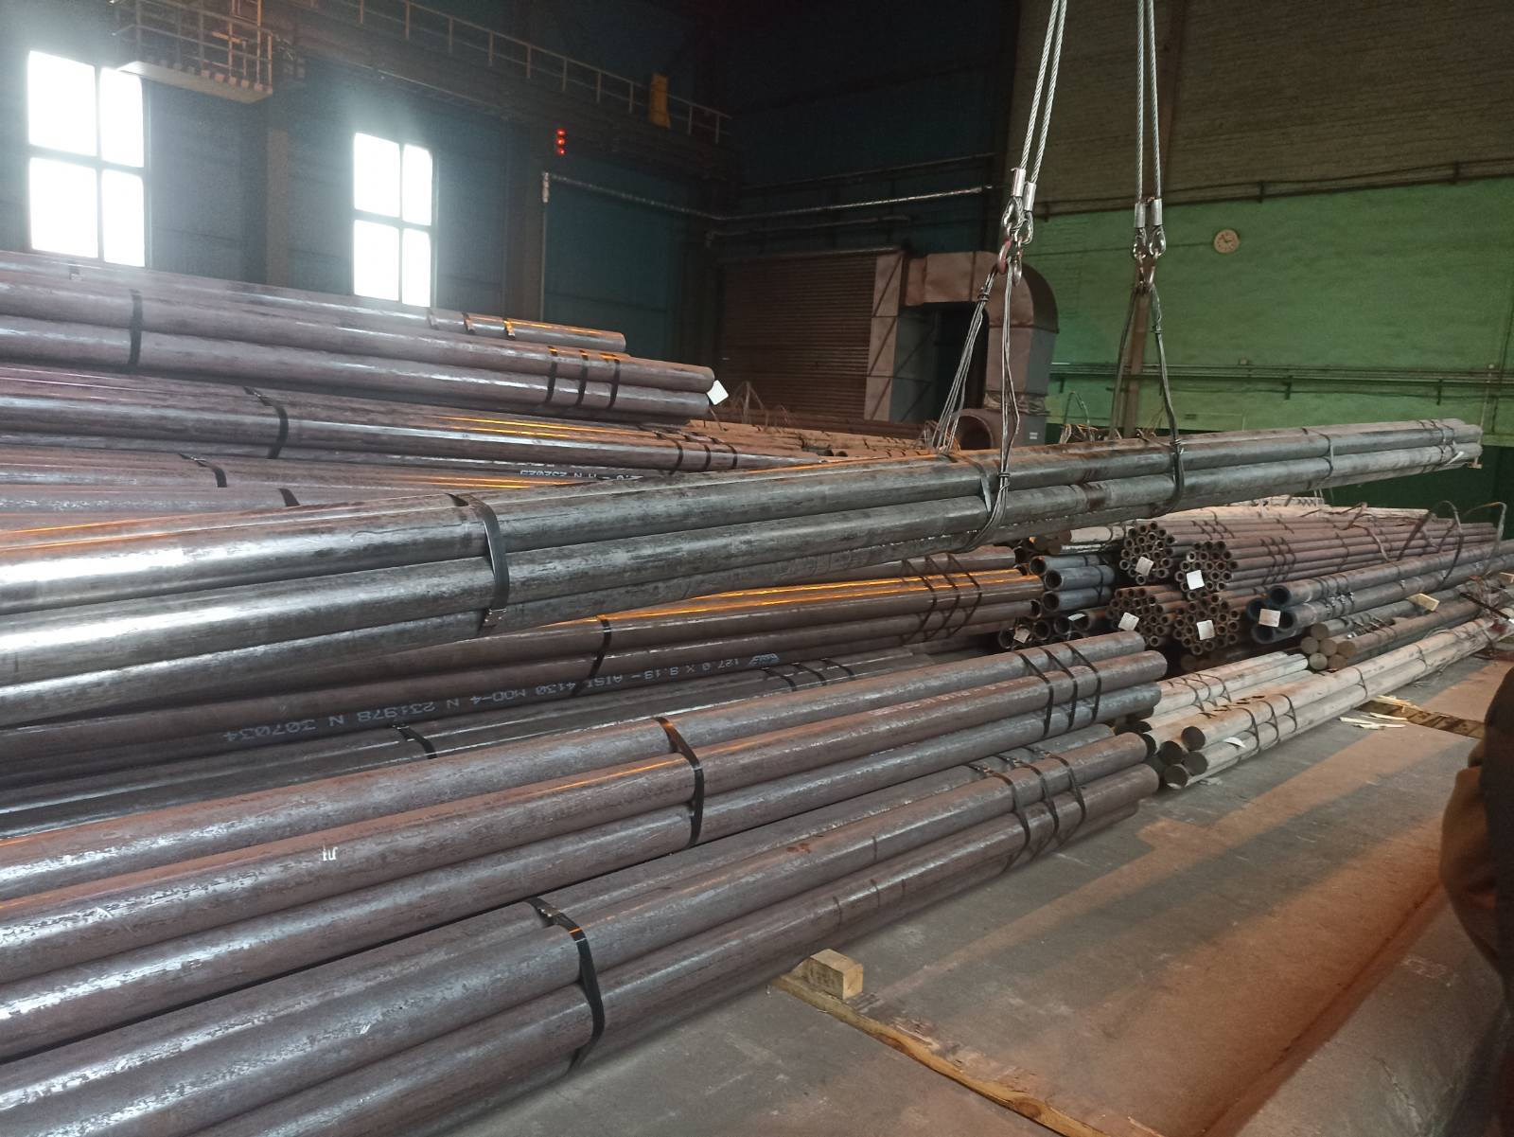
Причиной происшествия явилось нарушение технологических инструкций на производство погрузочно-разгрузочных работ.
По результатам ведомственного расследования к дисциплинарной ответственности привлечено 3 должностных лица. Департаментом инспекции труда и социальной защиты привлечен к административной ответственности мастер.
24.05.2023 в 10:30 получил травму ноги кровельщик 4 разряда
КПУП «Гомельводоканал» при выполнении погрузо-разгрузочных работ
с использованием автомобильного крана КС-45729А на объекте «Устранение аварийного прорыва канализационных сетей» по
ул. Мазурова в г. Гомеле. Травмирование произошло в результате самопроизвольного соскальзывания металлического листа ограждения размером 3060х1350 мм, зацепленного за одноветвевой канатный строп, при загрузке его в кузов грузового автомобиля.
ПОО: автомобильный кран КС-45729А.
Техническое устройство: строп канатный одноветвевой 1ВК, грузоподъемность 3,2 тоны, 2022 года изготовления.
Причиной происшествия явилось нарушение технологических инструкций на производство погрузочно-разгрузочных работ.
В отношении мастера возбуждено уголовное дело. Департаментом инспекции труда и социальной защиты привлечены к административной ответственности мастер, крановщик и стропальщик.
25.05.2023 в 21:30 при перемещении конуса (бадьи) с бетоном для заливки колонн фундамента здания на объекте строительства «Жилой дом 1, м-н Грандичи-4, г. Гродно» произошел разрыв каната оттяжки стрелы башенного крана с последующим ее падением.
ПОО: кран башенный SMK-10.200-01, грузоподъемность 10 тонн, вылет стрелы 30 метров, 2021 года изготовления.
Согласно материалам расследования технической причиной падения стрелы стала неправильная запасовка каната стрелового расчала
и грузового каната, что привело к перехлесту канатов. В результате длительного трения канатов произошло перетирание и разрыв каната стрелового расчала.
Происшествие квалифицировано как инцидент.
Госпромнадзором к административной ответственности по части первой статьи 24.41 КоАП привлечен механик по башенным кранам управления механизации ОАО «Гродножилстрой», назначенный лицом ответственным за содержание в исправном состоянии грузоподъемных кранов, а также ответственным за ведение работ по монтажу башенного крана.
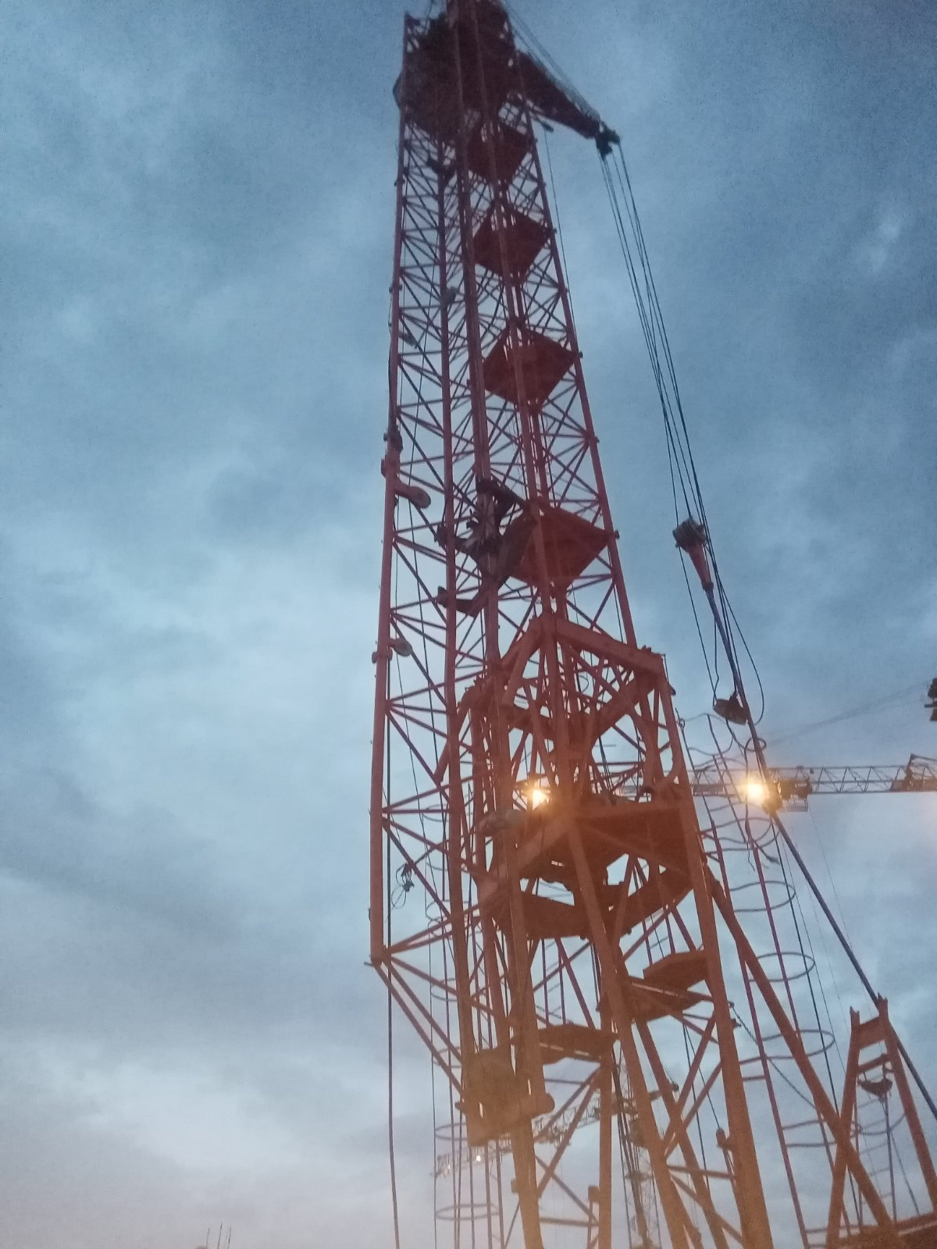

25.05.2023 17:00 при производстве работ по замене участка теплотрассы по ул. Сорокина,4 в г. Барань Оршанского района Витебской области произошло частичное опрокидывание автомобильного крана КС 55727-7.
ПОО: автомобильный кран КС 55727-7, 2009 года изготовления, на момент происшествия технически исправен. Владелец - индивидуальный предприниматель
Производитель работ: филиал «Строительное управление Могилевской ТЭЦ-2» РУП «Белэнергострой».
Причиной потери устойчивости (опрокидывания) грузоподъемного крана с последующим повреждением расчетных металлоконструкций стрелы стал провал дорожного покрытия и разрушение железобетонного перекрытия тепловой камеры под передней левой выносной опорой грузоподъемного крана. Имело место нарушение требований промышленной безопасности при установке крана.
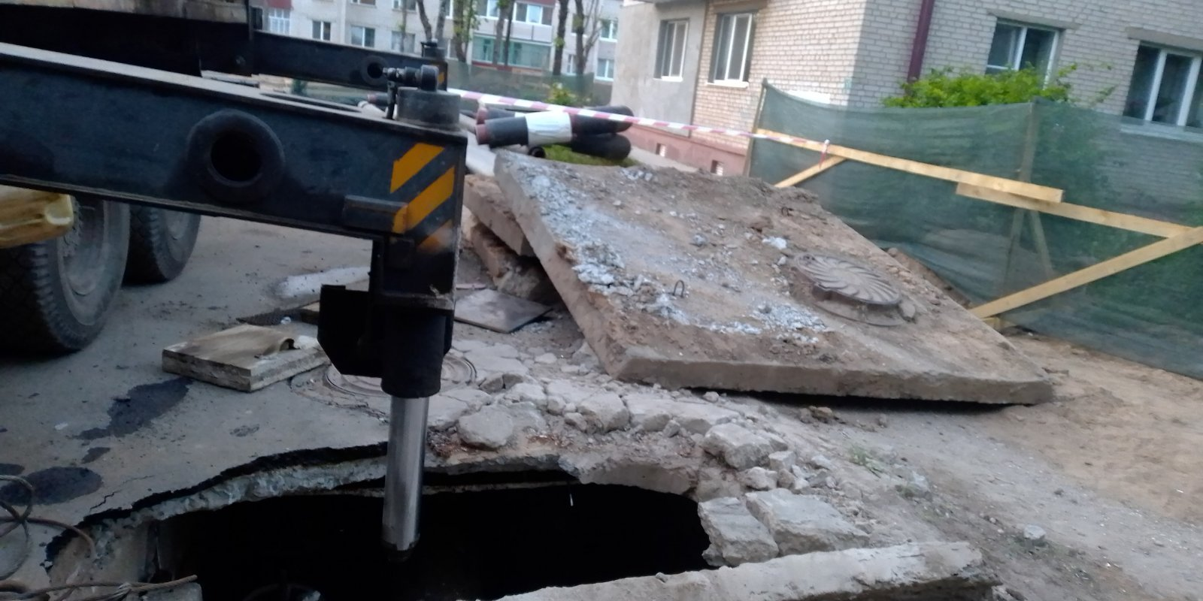

02.07.2023 в 11:36 на объекте «Модернизация канализационных очистных сооружений» в г. Орша при производстве работ
по опусканию строительного телескопического погрузчика «Маnitou»
двумя автомобильными кранами одновременно в четвертую секцию аэротенка (резервуара глубиной 5 метров для протекания стоковой воды,
в котором происходит ее очистка) очистных сооружений филиала «Оршаводоканал»
УП «Витебскоблводоканал» произошло опрокидывание кранов.
ПОО № 1: кран стреловой самоходный КС-55727-1, 2012 года выпуска, грузоподъемность 25 тонн, в Госпромнадзоре
не зарегистрирован. Собственник – физическое лицо.
Производитель работ: Витебский филиал № 1
УП «Витебскоблводоканал», ООО «АСТБ».
ПОО № 2: кран автомобильный КС-45721, 2008 года выпуска, грузоподъемность 25 тонн. Владелец – индивидуальный предприниматель.
По результатам расследования происшествие квалифицировано
как инцидент. Причинами инцидента стали производство работ
с нарушением требований промышленной безопасности, а также несогласованность действий машинистов кранов.
Должностные лица, допустившие нарушения требований промышленной безопасности, привлечены к административной ответственности:
заместитель директора по строительству Витебского филиала №1
по части второй статьи 22.7 КоАП;
мастер строительно-монтажных работ Витебского филиала №1
по части первой статьи 24.41 КоАП;
заместитель директора по технической части ООО «АСТБ»
по части первой статьи 24.41 КоАП;
Разработана примерная инструкция для машинистов автомобильных кранов по безопасному ведению работ.
Указанная инструкция с информацией об авариях, инцидентах
и несчастных случаях при работе грузоподъемных кранов направлена
их владельцам, в учреждения образования, осуществляющие подготовку крановщиков, специалистов ответственных за безопасную эксплуатацию грузоподъемных кранов, а также размещена на сайте Госпромнадзора.

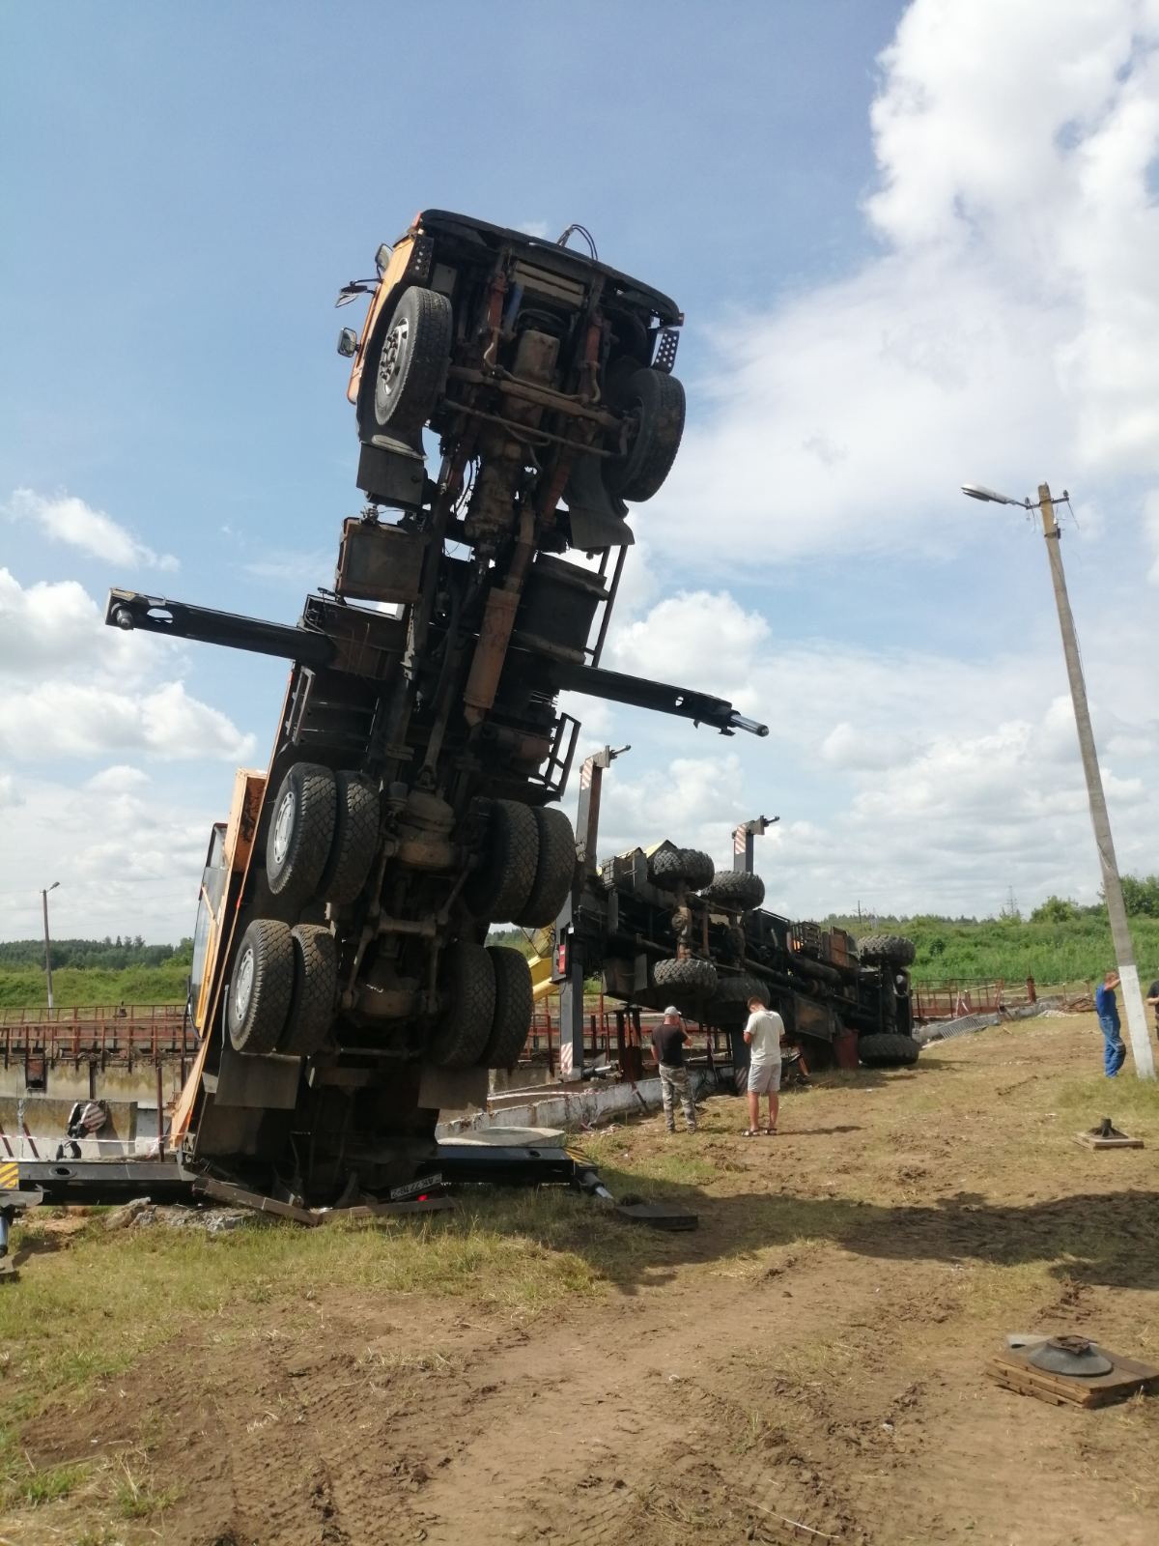

11.07.2023 в 15:00 на территории технического участка СУП «Полесье-Промжилстрой» (д. Лубня Мозырского района Гомельской обл.)
при проведении погрузочно-разгрузочных работ произошло опрокидывание крана стрелового самоходного КС-55727-7.
ПОО: кран стреловой самоходный КС-55727-7, грузоподъемность
25 тонн, 2010 года изготовления.
Причиной опрокидывания стало разрушение сварного соединения поперечной пластины узла крепления гидроцилиндра выдвижения правой передней опоры. Сварное соединение имело недопустимый дефект – несплавление (отсутствие соединения между металлом сварного шва
и основным металлом или между отдельными валиками сварного шва).

28.07.2023 в 10:00 при выполнении работ по устройству изоляции над тепловой сетью произошло касание линии электропередач стрелой автомобильного крана на объекте строительства «Реконструкция участков тепловых сетей от ТК - 2213/1 до здания № 48 ул. Тухачевского». Пострадавших нет. Отключение электроснабжения не произошло.
ПОО: кран стреловой самоходный КС-55727-С, 2019 года изготовления, грузоподъемность 25 т.
Причинами происшествия явились нарушение должностными лицами владельца крана требований промышленной безопасности - производство работ автокраном на расстоянии ближе 30 м от проводов ЛЭП напряжением 110 кВ без наряда-допуска, а также игнорирование машинистом крана предупреждающей сигнализации прибора безопасности.
Начальник участка филиала «Белэнерготеплосетьстрой», являющийся ответственным за безопасное производство работ кранами, привлечен
к административной ответственности по ст. 24.41 КоАП РБ.
Иные работники, допустившие нарушения требований промышленной безопасности, привлечены к дисциплинарной ответственности владельцем грузоподъемного крана.
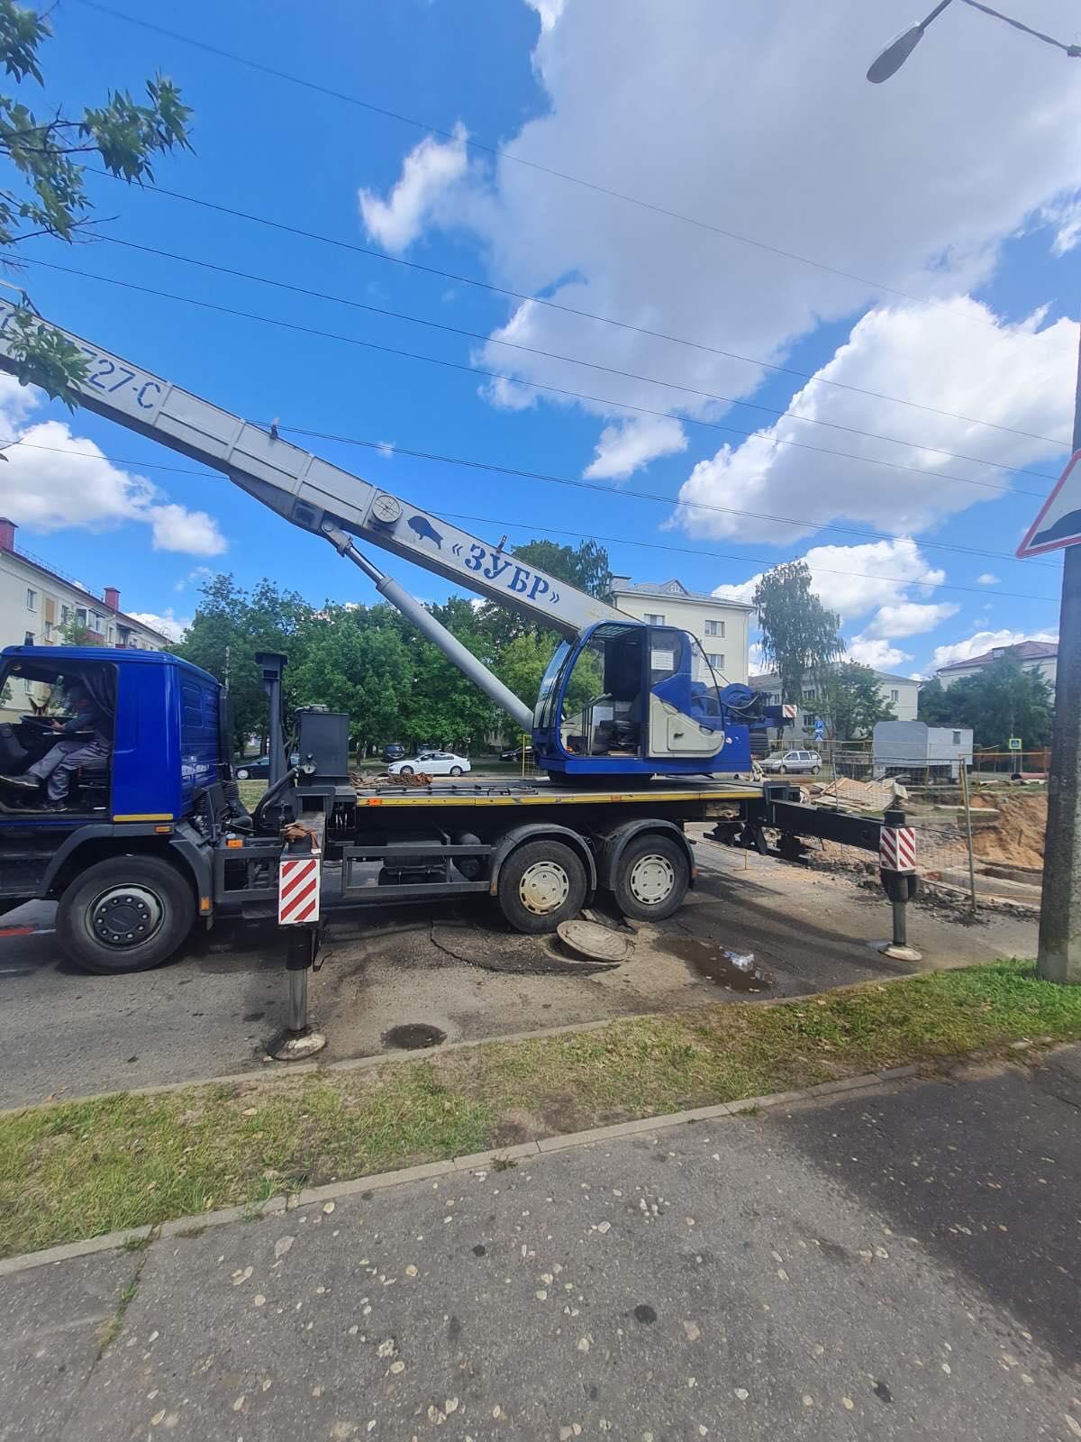

18.09.2023 в 14:00 произошло падение двух рабочих
ДУП «ПМК-201» УП «Минскоблсельстрой» с самодельной платформы, навешенной на крюк автомобильного крана КС-5576Б и поднятой
на высоту около 6 м для выполнении монтажа водосточной системы кровли здания Сосновской средней школы №2 в д. Сосновая, Любанского района, Минской области.
В результате падения один работник скончался, второй госпитализирован с травмами различной степени тяжести.
ПОО: кран автомобильный КС-5576Б, 2013 года изготовления.
Причиной происшествия явилось нарушение порядка производства работ грузоподъемным краном в части подъема людей и грузов
на платформе, не предусмотренной эксплуатационной документацией.
Любанским районным отделом следственного комитета возбуждено уголовное дело в отношении машиниста грузоподъемного крана по ст. 144 ч.1 Уголовного кодекса Республики Беларусь (причинение смерти по неосторожности).
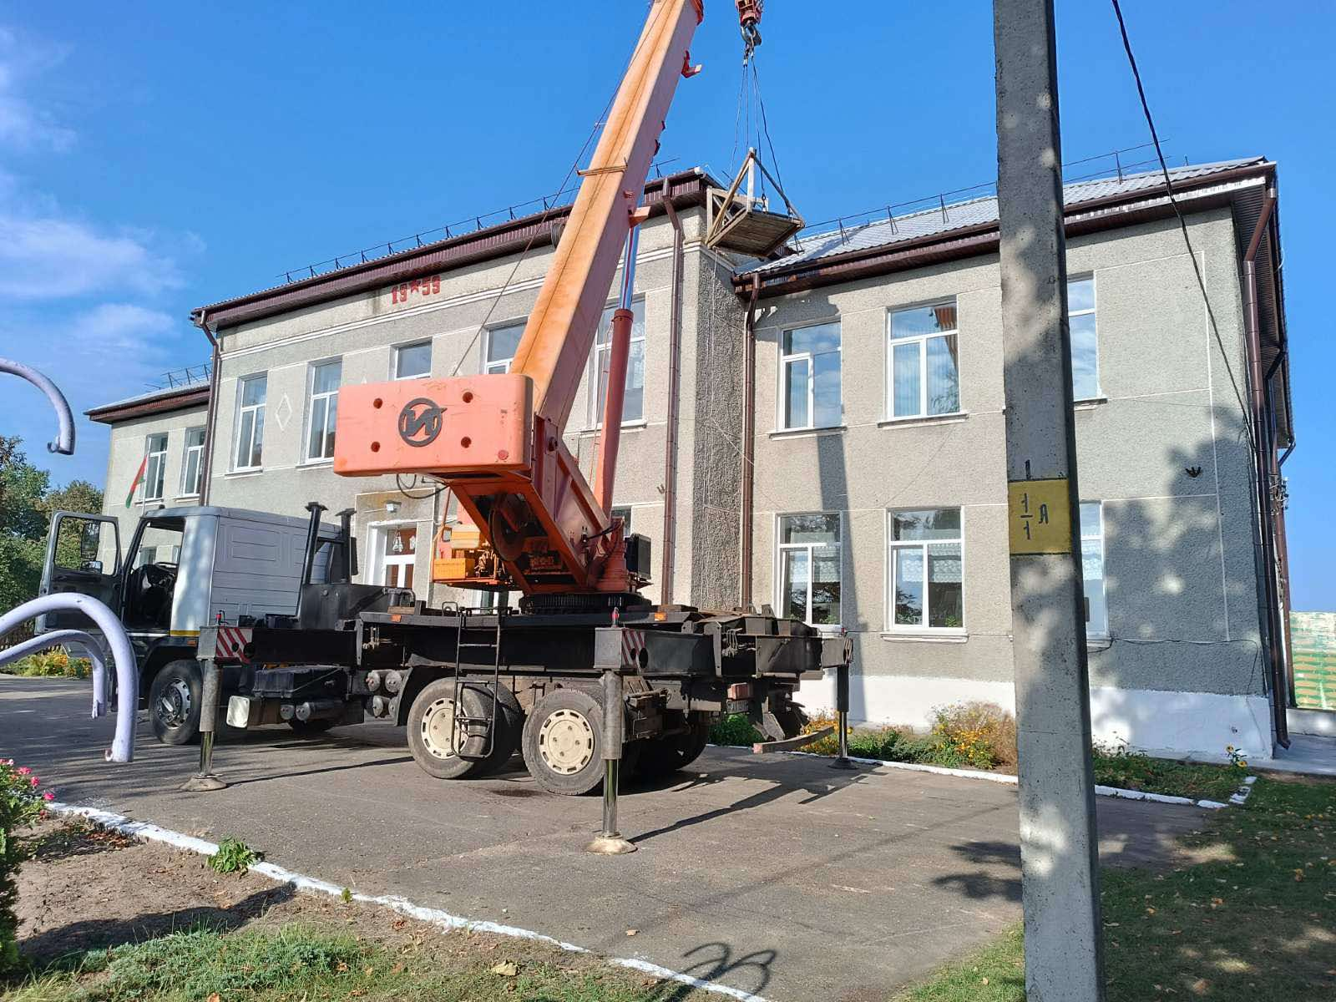

02.10.2023 около 14:00 при выполнении работ с применением автомобильного крана по сносу блокированного жилого дома
с применением стрелового самоходного крана в д. Есипова Калинковичского района Гомельской области произошел несчастный случай со смертельным исходом. При демонтаже бетонной плиты перекрытия второго этажа была нарушена устойчивость соседней стеновой плиты, стоявшей вертикально. Потерпевший, пытаясь избежать падения на него плиты, не удержался и упал на землю
с высоты примерно 3 метра.
ПОО: кран стреловой самоходный КС 3579, 1999 года изготовления,
в Госпромнадзоре не зарегистрирован. Данные от техническом освидетельствовании, техническом диагностировании, а также паспорт крана отсутствуют.
Причиной происшествия явилось нарушение порядка выполнения работ по безопасной разборке здания.
Калинковичским РОСК возбуждено уголовное дело. Эксплуатация крана приостановлена.
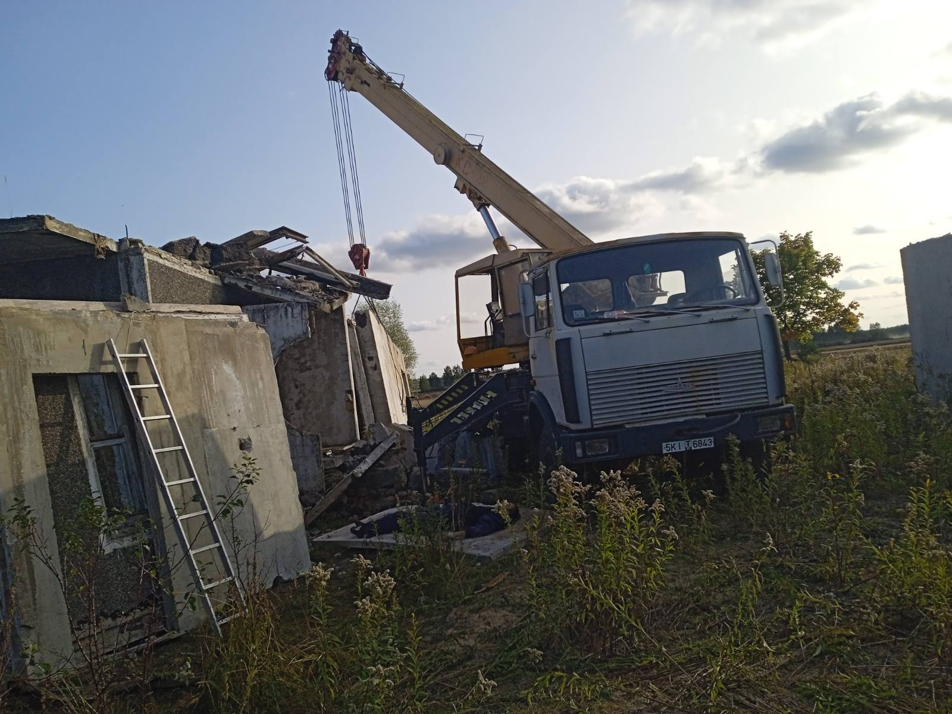

06.10.2023 в 08:23 на объекте строительства «Экспериментальный многофункциональный комплекс «Минск-Мир». В результате сильного порыва ветра произошло падение башни и стрелы крана. Производство строительно-монтажных работ грузоподъемным краном
не осуществлялось, велась его подготовка к демонтажу. Пострадавших нет.
ПОО: кран башенный КБ-405.1А, грузоподъемность 10 тонн, 1990 года изготовления. Владелец грузоподъемного крана СМ ЗАО «АРЕСА – СЕРВИС-СТРОЙ».
Происшествие произошло по причинам нарушений требований инструкций изготовителя по монтажу грузоподъемного крана, отсутствия контроля должностными лицами владельца за выполнением работниками порученной им работы по подготовке башенного крана к демонтажу.
Главный механик организации владельца башенного крана привлечен
к административной ответственности (ст. 24.41 КоАП РБ), иные работники привлечены к дисциплинарной ответственности.
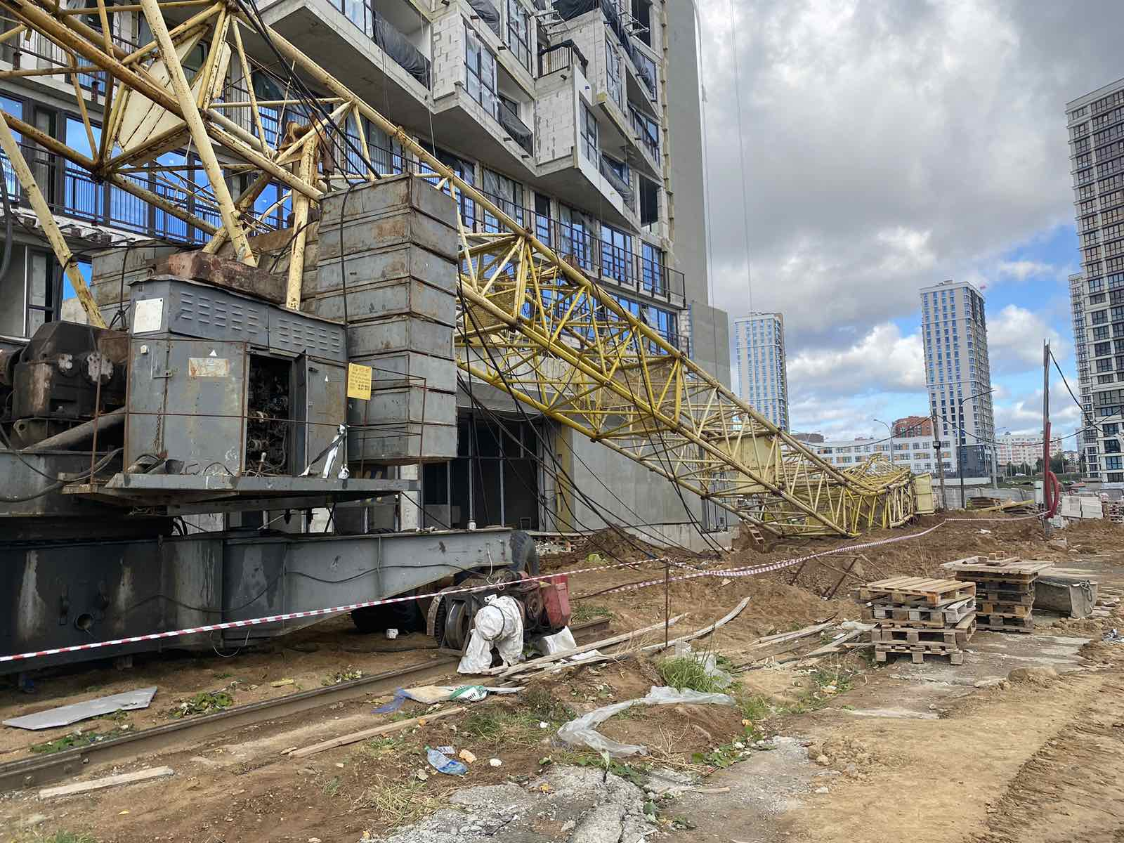
Источник: Витебское областное управление Департамента по надзору за безопасным ведением работ в промышленности Министерства по чрезвычайным ситуациям Республики Беларусь

